**ДОМАШНЕЕ ЗАДАНИЕ № 6**

**Рекуррентные нейронные сети (RNN, GRU, LSTM).**

**Классификация текстов**

**Цель работы**

1. Изучение архитектур рекуррентных нейронных сетей: RNN, GRU, LSTM.
2. Реализовать нейронные сети на основе данных архитектур с использованием фреймворка PyTorch и обучить модели для задачи классификации отзывов на основе базы данных IMDB.

**Постановка задачи**

1.Требуется обучить рекуррентные нейронные сети RNN, GRU, LSTM на основе базы данных отзывов IMDB с использованием различных оптимизаторов (SGD, AdaDelta, NAG, Adam).

2.Необходимо также сравнить полученные результаты и выделить лучшие модели.

1. **Простейший тип RNN:**

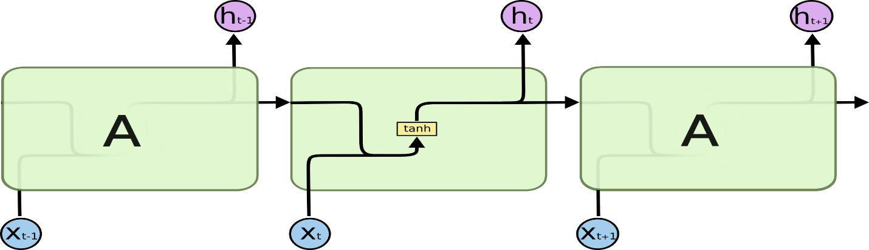

1. **LSTM:**

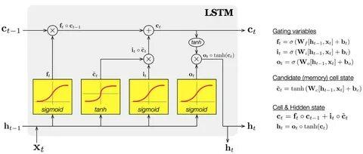

1. **GRU:**

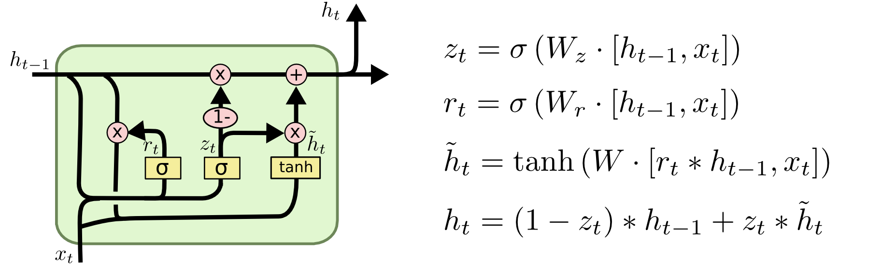

Ячейка RNN с обратной связью

Таблица 1. Вариация гиперпараметров RNN, GRU, LSTM

|  | Оптимизатор | Кол-во эпох | Скорость обучения | Верность |
| --- | --- | --- | --- | --- |
| **1** | **SGD** |  |  |  |
| **2** | **AdaDelta** |  |  |  |
| **3** | **NAG** |  |  |  |
| **4** | **Adam** |  |  |  |

**Требования к отчету**

**Отчет должен содержать**:

1. Титульный лист.
2. Цель работы.
3. Постановку задачи.
4. Текст программы на языке программирования.
5. Результаты экспериментов (в виде графиков функций зависимости функции потерь от числа эпох).
6. Выводы по результатам численных экспериментов с учетом различных оптимизаторов.

**Порядок защиты домашнего задания**

1. Требуется предъявить программную реализацию.
2. Показать работу программы.
3. Результаты, полученные при исследовании нейронных сетей.
4. Выводы по полученным результатам.